Trentino im Zeichen des Apfels: Von der Ernte bis zur Baumadoption

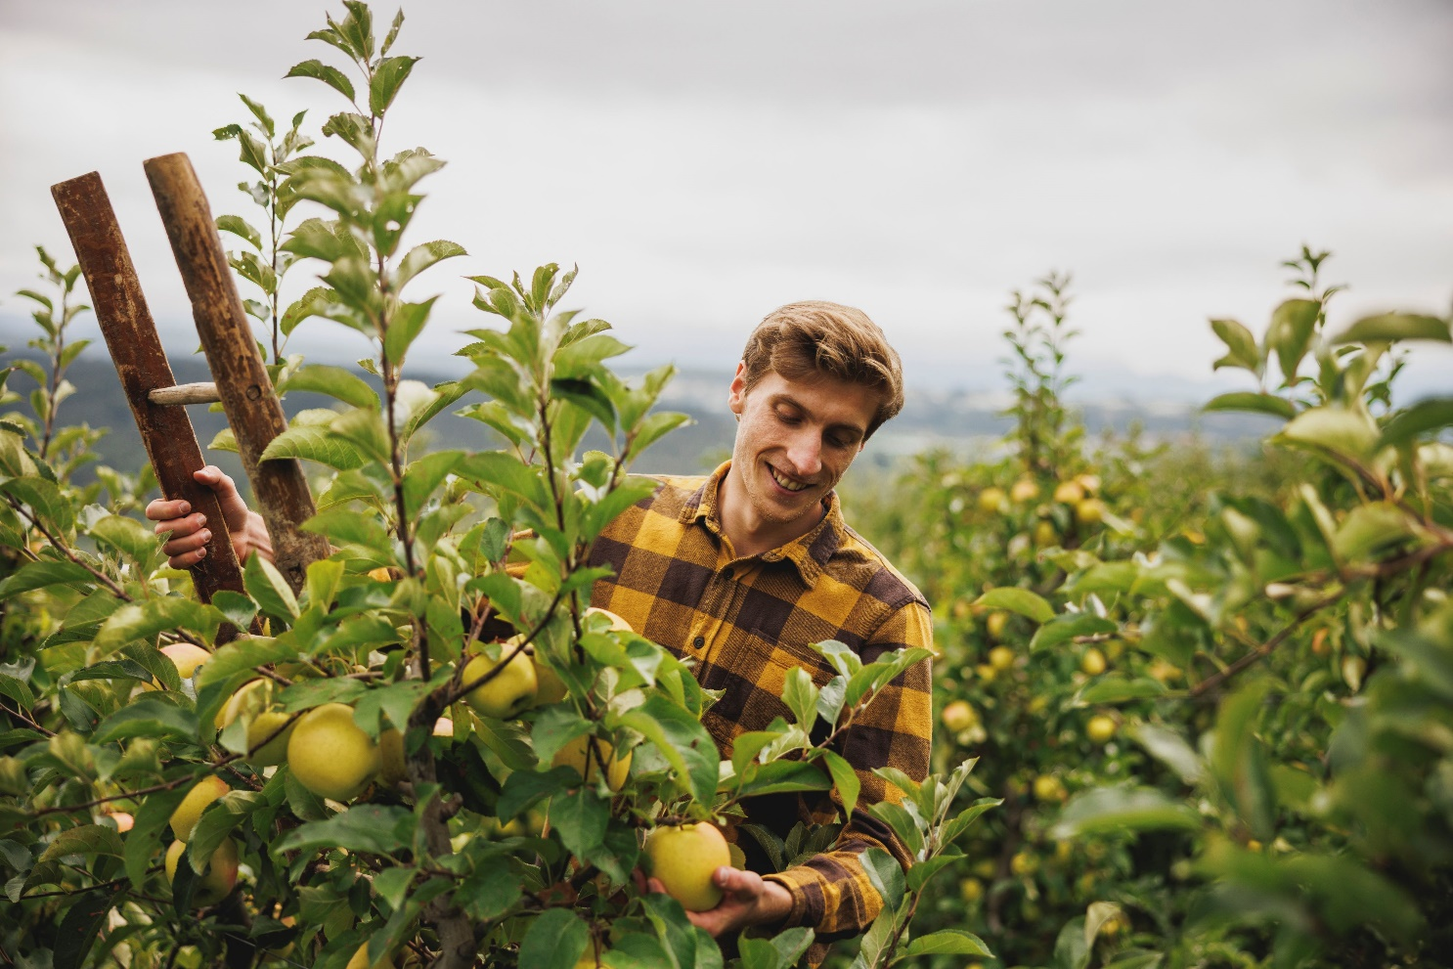
Frankfurt am Main/Trento, 05. September 2023 – Italien ist mit einer Ernte von über zwei Millionen Tonnen Äpfel der zweitgrößte Produzent Europas. Rund eine halbe Million Tonnen stammen aus dem Trentino, zum Großteil aus dem Val di Non.* Auf einer Fläche von fast 7.000 Hektar wachsen in dem Tal Sorten wie Golden oder Red Delicious, Royal Gala, Renatta Canada, Evelina und Fuji. Fuji gehört zu den süßesten Äpfeln des Trentino und wird als letzter gepflückt, wobei die jährliche Ernte aller Sorten im September und Oktober stattfindet. Dies ist eine Zeit der Feste und Aktionen, die alle im Zeichen der saftigen Frucht stehen.
Apfelstraße durch zwei Täler
Die Strada della Mela e dei Sapori führt durch die beiden Täler Val di Non und Val di Sole. Mit zahlreichen Aktionen locken die Höfe entlang der Apfelstraße die Besucher. Diese reichen von Verkosten beim Apericena (Mischung aus Aperitif und Dinner) zwischen Apfelbäumen, über Sternebeobachtung bis hin zur Honigherstellung sowie diversen Festen.
Eigene Äpfel ernten
Zahlreiche Apfelbauern im Trentino bieten besondere Pflück-Aktionen für Besucher an. Sie befinden sich entlang der Apfelstraße und haben MelaColgo-Pakete für kleine und große Erntehelfer aufgelegt. Darin enthalten ist eine Besichtigung des entsprechenden Bauernhofes, das Pflücken einer Apfelkiste zum Mitnehmen sowie kleine Snacks. Der Verzehr von Äpfeln während der Ernte, ist inklusive, so können Besucher direkt am Baum in den saftigen Apfel beißen.
Einen Apfelbaum adoptieren
Wer noch einen Schritt weiter gehen will, kann seinen eigenen Apfelbaum im Val di Non adoptieren und ihn das ganze Jahr über begleiten. Im Frühjahr suchen sich die „Adoptiveltern“ einen blühenden Baum aus den mitmachenden 16 Bauernhöfen aus und im Herbst erntet sie dann die Äpfel „ihres“ Baumes und nehmen sie mit nach Hause. Diese Aktion ist bei Familien besonders beliebt, denn so lernt der Nachwuchs spielerisch, woher die Produkte stammen und erlebt ihr Entstehen von der Blüte bis zur Frucht.
In den Berg eintauchen
Ins Innere des Berges können Besucher beim Besuch des Golden Theatre eindringen. Dabei handelt es sich um eine Multimedia-Raum des Apfelproduzenten MondoMelinda, bei dem Besucher virtuell in die unterirdischen Zellen der Dolomitenfelsen eintauchen. Hier erhalten sie Einblick in die nachhaltige Ernte und in die Konservierungskette der Früchte.
Erntedankfest Pomaria
Das Erntedankfest Pomaria zeigt Äpfel in ihrer ganzen Vielfalt. Vom 13. bis 16. Oktober verwandelt sich Cles in Val di Non in ein einziges Fest mit Verkostungen, Workshops, Spielen, Märchen und Musik. Bereits vom 29. September an, können Besucher an der „Pomaria on the Road“ teilnehmen. Unter diesem Motto stehen Aktionen direkt auf Bauernhöfen, in Kellern oder Molkereien des Tals.
*Analyse Coldiretti mit Prognosfruit-Daten
Über Trentino:
Trentino ist eine autonome Provinz in Norditalien. Ihre Fläche reicht von den Dolomiten bis zum Gardasee, wobei 60 Prozent des Gebietes bewaldet sind. Mehr als 500 Millionen Bäume sowie 300 Seen prägen die facettenreiche Naturlandschaft, die auf zahlreichen Wanderwegen zu Fuß oder mit dem Bike erkundet werden kann. Trentino bietet eine Mischung aus alpinem und mediterranem Klima, ideale Bedingungen für Natur- und Sportliebhaber. Auch kulturell Interessierte kommen auf ihre Kosten, sei es in Städten wie Trento und Rovereto oder beim Besuch historischer Burganlagen.
Weitere Informationen unter www.visittrentino.info/de/presse.
Kontakt Global Communication Experts GmbH: Kontakt Trentino Marketing S.r.l.:
Rainer Fornauf-Scholz ǀ Sieglinde Sülzenfuhs I Carla Marconi Cinzia Gabrielli
Hanauer Landstr. 184 via Romagnosi 11
60314 Frankfurt 38122 Trento, Italy
T.: + 49 (69) 175371 -034 ǀ -040 T.: +39 0461 219310
T.: +49 89 / 215379 -384 M.: +39 335 5873287
presse.trentino@gce-agency.com press@trentinomarketing.org
www.gce-agency.com www.visittrentino.info

